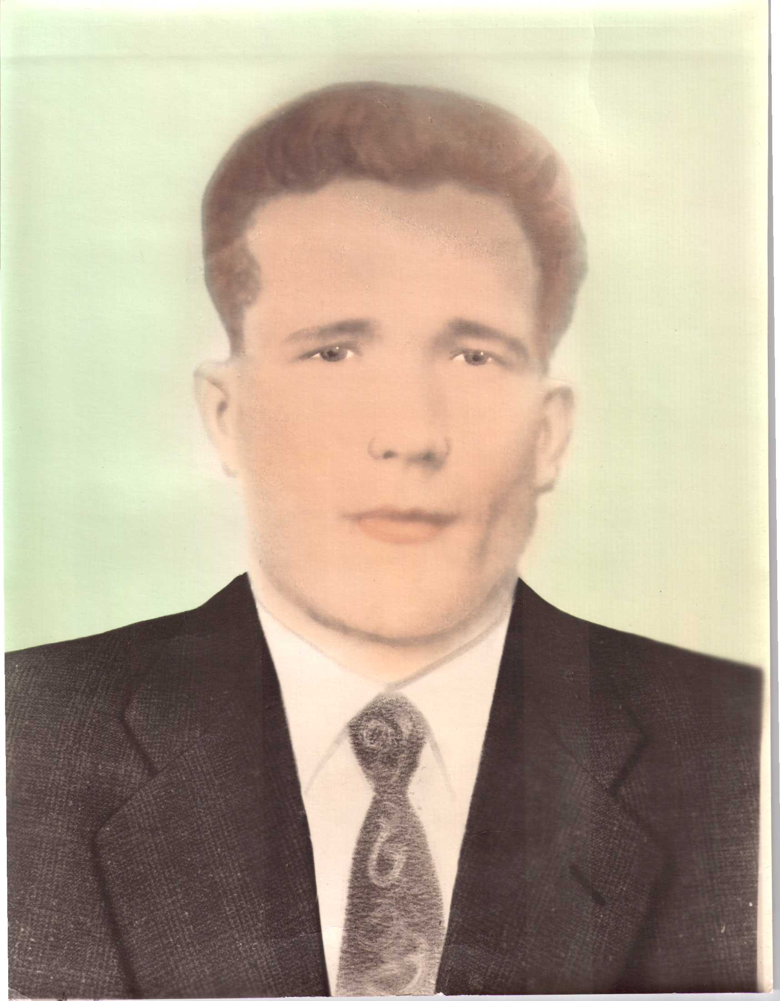

ФИО Тимербаев Хасан

Годы жизни 1918-1999

Место рождения с.Новоатьялово Ялуторовского района